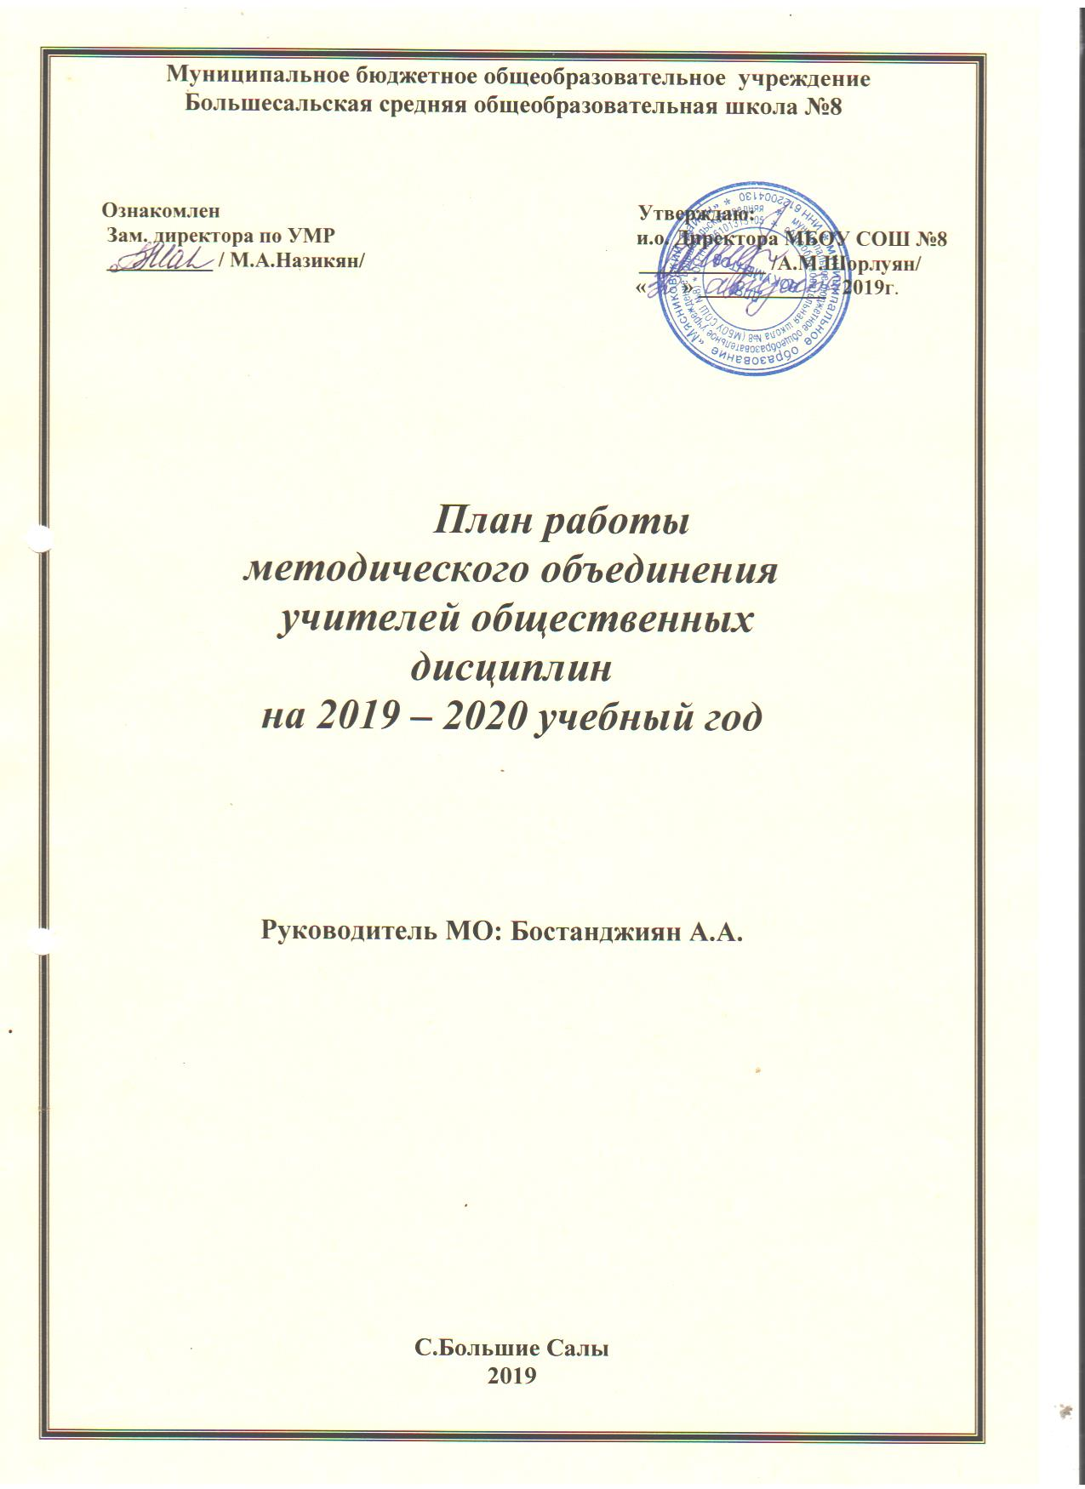
Темы самообразования
учителей МО общественных дисциплин
Ф.И.О. | Проблема
Поповян  Шушаник Каспаровна | Развитие познавательного интереса на уроках  географии с использованием современных  педагогических технологий.
Бостанджиян Анаид  Аведиковна | Развитие творческих способностей личности  обучающихся современными методами обучения.
Шорлуян  Анжела  Мануковна | Деятельностный подход на уроках истории и  обществознания
Синанян  Елизавета Крикоровна | Повышение познавательного интереса и  творческой деятельности на уроках истории с  применением различных методов обучения
Гукасян  Роза  Яковлевна | Развитие инициативы и самодеятельности учащихся  на уроках истории и обществознания
Поповян  Анжела  Вачегановна | Повышение познавательного интереса и  творческой деятельности на уроках истории с  применением различных методов обучения

Раздел I. Организационно- педагогическая деятельность

Задачи:
• повышение профессиональной культуры учителя через участие в реализации методической
идеи МОУ;
• создание условий для повышения социально-профессионального статуса учителя

№  п/п | Мероприятия | сроки | ответственный
1 | Утверждение плана работы МО на 2019/2020 учебный год. | август | руководитель ШМО
2 | Проведение заседаний МО  1. «Практическая направленность уроков географии – путь к повышению качества знаний»  2. «Формирование интеллектуально-познавательной компетенции средствами учебного предмета «история». (Синанян Е.К.)  3.Общественнонаучное и патриотическое воспитание школьников как ключевое требование ФГОС.(Гукасян Р.Я).  1. Круглый стол «Контроль за качеством знаний – одно из важнейших средств повышения эффективности образования в условиях реализации ФГОС» (отслеживание качества обученности учащихся)  2.Круглый стол «Плюсы и минусы новых УМК» | Ноябрь  Ноябрь  март  Ноябрь  Март | руководитель ШМО  члены ШМО
3 | Организация посещения и взаимопосещения уроков по проблеме: "Введение ФГОС второго поколения в 5 -9 классах по предметам общественного цикла" и обмен опытом | в течение года | члены ШМО
4 | Утверждение тем самообразования на новый учебный год исходя из методической темы школы. | август | руководитель ШМО
5 | Участие в педагогических советах школы, методических семинарах, заседаний районных предметных секций | в течение года | Члены ШМО
6 | Участие в методических общешкольных семинарах:  «Система оценки качества образовательного результата: проблема профессионального единства. От результатов внутренней оценки к независимой оценке ЕГЭ и ОГЭ»  «Содержание и организация образовательной деятельности обучающихся в условиях перехода к изучению предмета «Родной язык»  «Духовно – нравственное и гражданское воспитание в школе в свете реализации ФГОС ООО» | ноябрь  март  февраль | Классные руководители
7 | Подготовить и провести семинар  «Система педагогического проектирования урока в условиях применения разных образовательных технологий» | ноябрь | ШМО учителей общественных дисциплин и естественно – математического цикла
8 | Внедрение информационных технологий в организационно-педагогический процесс | в течение года | члены ШМО
9 | Анализ работы МО за 2019-2020 учебный год | май | руководитель ШМО

Раздел II. Учебно- методическая деятельность

Задачи:
• формирование банка данных педагогической информации (нормативно-правовой, научно-
методической, методической)

№  п/п | Мероприятия | сроки | ответственный
1 | Изучение нормативных документов и методических рекомендаций по итоговой аттестации учащихся 9, 11 классов | апрель  май | члены ШМО
2 | Составление пакета документов для проведения пробного экзамена ОГЭ, ЕГЭ | апрель | руководитель МО  члены ШМО
3 | Организация и проведение контроля выполнения учебных программ, обязательного минимума содержания образования, корректирование прохождения программ по предметам | январь.  май | руководитель ШМО  члены ШМО
4 | Организация и проведение консультативных занятий по предметам ОГЭ и ЕГЭ | в течение года | члены МО
5 | Оказание консультативной помощи при подготовке к итоговой аттестации по предметам | апрель-июнь | члены МО
6 | Участие в работе педсоветов по предварительной итоговой успеваемости учащихся за четверть, полугодие | в течение года | члены МО
8 | Повышение квалификации педагогов, согласно утвержденному план - графику | в течение года | члены МО

Раздел III. Мероприятия по усвоению обязательного минимума образования

Задачи:
• организация и проведение мониторинга обученности учащихся на основе научно-
методического обеспечения учебных программ.

№  п/п | Мероприятия | сроки | ответственный
1 | Организация и проведение проверки образовательных результатов в 5-9 классах и уровня обученности и качества знаний по предметам в 10-11 классах с последующим обсуждением на заседаниях МО | в течение года | члены ШМО
2. | Анализ эффективности организации работы со слабоуспевающими учащимися в основной школе | раз в месяц | члены МО
3. | Анализ качества обученности ВПР по предметам общественных дисциплин | Апрель-май | члены МО
4. | Анализ качества обученности, принятие решения о путях устранения недостатков | по итогам четверти, полугодия,  года | руководитель МО  члены МО

Раздел IV. Организация внеклассной работы по предметам

Задачи:
- формирование и развитие информационного пространства и информационных ресурсов
образования, обеспечивающих взаимодействие между участниками образовательного
процесса;
создание комфортных условий для интеллектуально-продвинутых учащихся, развития их
творческих способностей.

№  п/п | Мероприятия | сроки | ответственный
1 | Составление и утверждение школьных олимпиадных заданий по географии, истории, обществознанию и экономике | октябрь | Члены ШМО
2 | Организация и проведение школьного этапа олимпиад по географии, истории и обществознанию и экономике | октябрь | Члены ШМО
3 | Подготовка победителей школьного этапа к муниципальному туру | октябрь- ноябрь | Члены ШМО
4 | Организация участия учащихся в муниципальном туре олимпиады | ноябрь | Члены ШМО
5 | Организация участия учащихся в различных конкурсных мероприятиях, олимпиадах (районных, областных). | в течение года | Члены ШМО
6 | Организация участия в общероссийской предметной олимпиаде по предметам цикла | в течение года | Члены ШМО
7 | Утверждение плана проведения декады по истории, обществознанию и географии | сентябрь | директор
9 | Организация и проведение предметной декады по географии, истории и обществознанию | 2-11  декабря | Члены ШМО
10 | Участие в организации и проведении школьной научно-практической конференции | 24 апреля | Члены ШМО

Раздел V. Научно – методическая деятельность

№  п/п | Мероприятия | сроки | ответственный
1 | Анализ эффективности использования ЦОР на уроках | в течение года | Члены ШМО
2 | Создание методической копилки эффективных методов, форм и приемов активизации мыслительной деятельности учащихся | в течение года | Члены ШМО
3. | Внедрение электронных учебников в образовательный процесс | в течение года | Члены МО

№ | Направление работы | сентябрь | октябрь
1 | Заседание МО | 1. «Утверждение плана работы МО на 2019-2020 учебный год»  2. Рассмотрение рабочих программ по предметам: история, обществознание, география, календарно-тематическое планирование в контексте требований ФГОС ООО.  3.Утверждение тем самообразования (август)
2 | Обеспечение учебно-методического  сопровождения УВП
3 | Освоение новых подходов в обучении, образовательных технологий | Создание электронных календарно-тематических планирований по предметам | Внедрение информационных технологий в образовательный процесс
4 | Тематическое консультирование (содержание обучения, методика, педагогические ситуации)
5 | Изучение педагогической системы опыта учителей, творческие отчеты |  | Посещение уроков истории, географии в 5-6-х классах
6 | Контрольно-коррекционная деятельность |  | Анализ обученности учащихся по итогам первой четверти. Определение путей ликвидации пробелов
7 | Работа с одаренными детьми | Индивидуальная работа с одаренными детьми (подготовка к школьным олимпиадам)
8 | Предметные недели, олимпиады |  | Проведение школьной олимпиады по истории, обществознанию, географии и экономики в 7 -11 классах
9 | Мониторинг эффективности методической работы

№ | Направление работы | ноябрь | декабрь
1 | Заседание МО | 1. «Практическая направленность уроков географии – путь к повышению качества знаний»  2. «Формирование интеллектуально-познавательной компетенции средствами учебного предмета «история». (Синанян Е.К.)  Круглый стол «Контроль за качеством знаний – одно из важнейших средств повышения эффективности образования в условиях реализации ФГОС»
2 | Обеспечение учебно-методического  сопровождения УВП | контроль образовательных результатов в 5-х класса | контроль образовательных результатов в 6-х классах
3 | Освоение новых подходов в обучении, образовательных технологий | Посещение уроков истории и географии в 7-х классах
4 | Тематическое консультирование (содержание обучения, методика, педагогические ситуации) | Участие в работе РМО
5 | Изучение педагогической системы опыта учителей, творческие отчеты | Посещение уроков истории в 8-9 классах | Посещение уроков истории в10-11 классах
6 | Контрольно-коррекционная деятельность | Проверка образовательных результатов в 5-х классах | Проверка образовательных результатов в 6-х классах.  Анализ обученности учащихся по итогам второй четверти. Определение путей ликвидации пробелов
7 | Работа с одаренными детьми | Индивидуальная работа с одаренными детьми (подготовка к муниципальным олимпиадам) | Подготовка учащихся старших классов к школьной научно- практической конференции  Индивидуальная работа с одаренными детьми (подготовка к областным олимпиадам)
8 | Предметные недели, олимпиады | Участие в муниципальном туре олимпиады по истории, обществознанию, географии и экономике
9 | Мониторинг эффективности методической работы | Анализ результатов проведенных работ, принятие решения о путях ликвидации пробелов | Анализ результатов проведенных работ, принятие решения о путях устранения недостатков.

№ | Направление работы | Январь | февраль
1 | Заседание МО | 1. Семинар общественных дисциплин и естественно – математического цикла  «Система педагогического проектирования урока в условиях применения разных образовательных технологий»  . | 1. Организация внеклассной работы по истории, обществознанию, географии как важная составляющая часть нравственного воспитания.  ( Бостанджиян А.А.)  2. Круглый стол:  - Формы и методы организации внеклассной деятельности  - Обсуждение и утверждение плана проведения недели истории и географии (учителя ШМО).
2 | Обеспечение учебно-методического  сопровождения УВП | - Проверка прохождения программного материала за 1-2 четверти.  - Корректировка календарно-тематического планирования.  - Контроль образовательных результатов в 7-х классх | Контроль образовательных результатов в 8-х классх
3 | Освоение новых подходов в обучении, образовательных технологий
4 | Тематическое консультирование (содержание обучения, методика, педагогические ситуации) | Участие в работе РМО.
5 | Изучение педагогической системы опыта учителей, творческие отчеты | Посещение уроков обществознания в 10-11 классах
6 | Контрольно-коррекционная деятельность | Проверка образовательных результатов в 7-х классах | Проверка образовательных результатов в 8-х классах
7 | Работа с одаренными детьми | Участие призеров муниципального тура в региональном этапе олимпиады  Подготовка учащихся старших классов к школьной научно- практической конференции | Подготовка учащихся старших классов к школьной научно- практической конференции
8 | Предметные недели, олимпиады |  | Декада географии, истории, обществознания и экономики
9 | Мониторинг эффективности методической работы | Анализ результатов проведенных работ, принятие решения о путях устранения недостатков | Анализ результатов проведенных работ, принятие решения о путях устранения недостатков

№ | Направление работы | март | апрель
1 | Заседание МО | 1.Общественнонаучное и патриотическое воспитание школьников как ключевое требование ФГОС. (Гукасян Р.Я.)  2. Круглый стол «Плюсы и минусы новых УМК»
2 | Обеспечение учебно-методического  сопровождения УВП | Проверка образовательных результатов в 9-х классах. | проверки уровня обученности и качества знаний в 10- 11х классах
3 | Освоение новых подходов в обучении, образовательных технологий
4 | Тематическое консультирование (содержание обучения, методика, педагогические ситуации) | .  Участие в работе РМО.
5 | Изучение педагогической системы опыта учителей, творческие отчеты
6 | Контрольно-коррекционная деятельность
7 | Работа с одаренными детьми |  | Оформление партфолио учащихся по итогам учебного года
8 | Предметные недели, олимпиады
9 | Мониторинг эффективности методической работы | Анализ результатов проведенных работ, принятие решения о путях устранения недостатков | Анализ результатов проведенных работ, принятие решения о путях устранения недостатков.

№ | Направление работы | май
1 | Заседание МО | Анализ работы МО за 2017-2018 учебный год
2 | Обеспечение учебно-методического  сопровождения УВП | Планирование работы МО на 2018-2019 учебный год
3 | Освоение новых подходов в обучении, образовательных технологий
4 | Тематическое консультирование (содержание обучения, методика, педагогические ситуации)
5 | Изучение педагогической системы опыта учителей, творческие отчеты | Самообразование – одна из форм повышения профессионального мастерства педагогов. (Отчёты по темам самообразования)
6 | Контрольно-коррекционная деятельность | Анализ результатов ВПР.  Анализ обученности учащихся по истории, обществознанию, географии и экономики по итогам года
7 | Работа с одаренными детьми
8 | Предметные недели, олимпиады
9 | Мониторинг эффективности методической работы

